**今日动态**

1.9 星期二 晴天

班级人数：31人 今日实到：26人。

**区域游戏篇**  

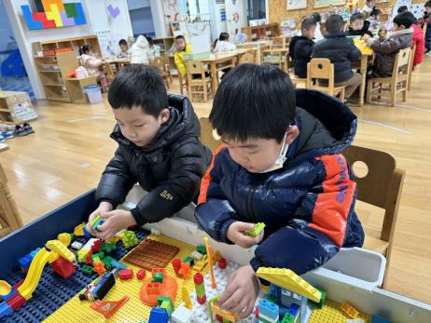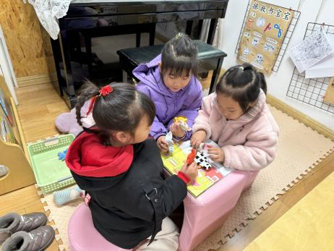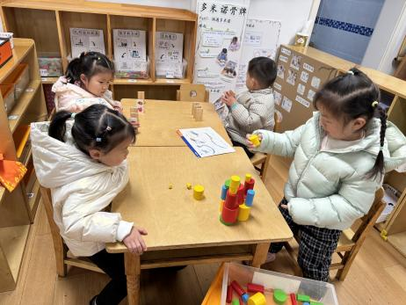

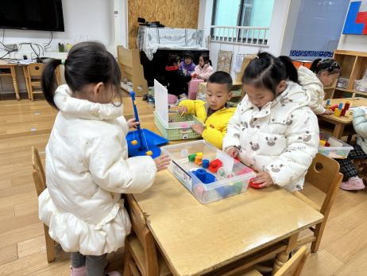 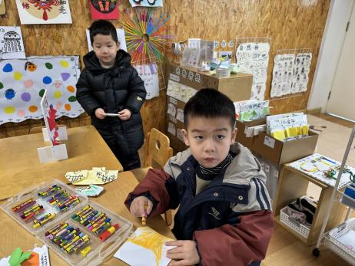 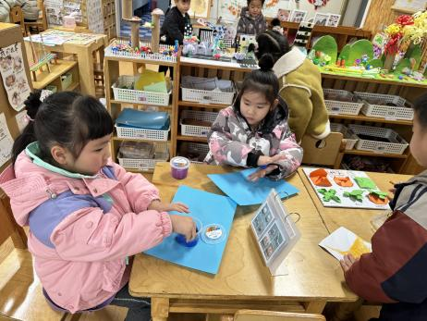

在今天的区域游戏中，幼儿们都能够自主选择喜欢的区域进行游戏，在游戏时，大部分幼儿能够认真参与、专注游戏。但是有个别幼儿在游戏中，喜欢大声讲话和争吵，我们要学会友好相处哦！

**室内运动篇**  

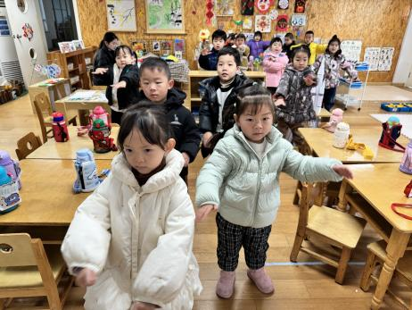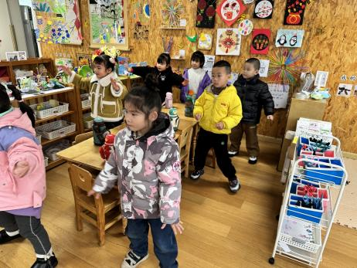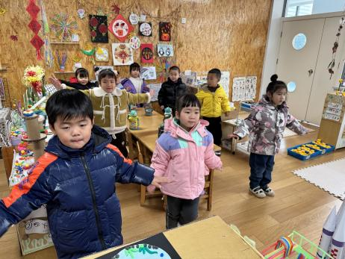

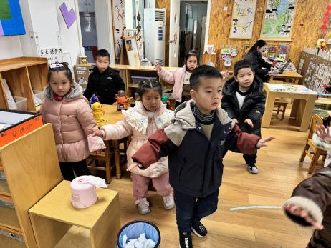 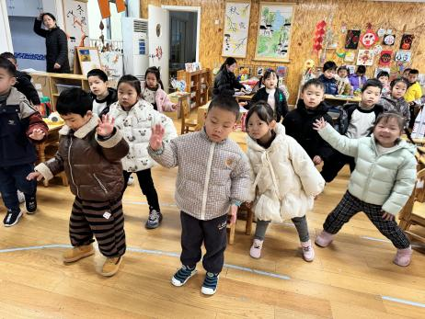 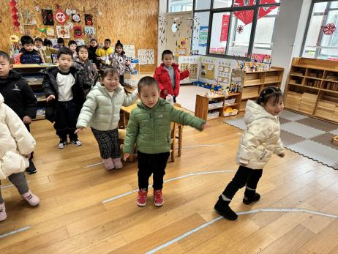

天气较冷，孩子们选择在室内进行运动，能够跟着音乐节奏认真做动作的幼儿是：**黄英豪、梅语辰、于一鸣、姜怀逸、姜怀兴、薛远憬、马皓轩、冯俊杰、毛子源、王俊贤、史芯宁、高语晴、吕卓彤、丁趙妍、李诗雨、杨静宸、朱宸钰、陈思予、于亦潇、邢冰露、刘星彤、顾一诺、刘张熙、田师齐。**其他小朋友也要加油哦！

**集体活动篇**  

**1.科学：动物过冬**

这是一节认知类的科学活动。随着冬天的到来，动物们以不同方式进行过冬了，它们过冬的方式主要有四种：迁徙、冬眠、换毛、躲藏。本次活动让幼儿通过观看视频、经验分享等手段了解小动物过冬的方式以及动物的生活习性与季节的关系。

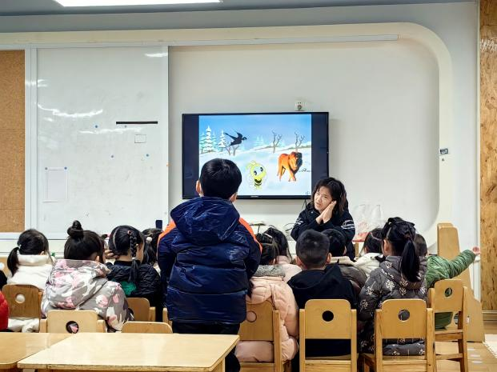

在今天的活动中，我们认识了动物的几种过冬方式，大部分幼儿能够认真参与到活动中来，其中**能够积极举手来表达自己想法的幼儿是：吕卓彤、姜怀逸、姜怀兴、刘星彤、高语晴、顾一诺、冯俊杰、梅语辰、杨静宸、朱宸钰。**其他小朋友也要多多举手哦！

1. **手工：剪窗花**

新的一年到了，有些幼儿家里已经张贴了好看的对联、窗花等等，今天我们就带着孩子们一起来剪一剪好看的窗花吧！

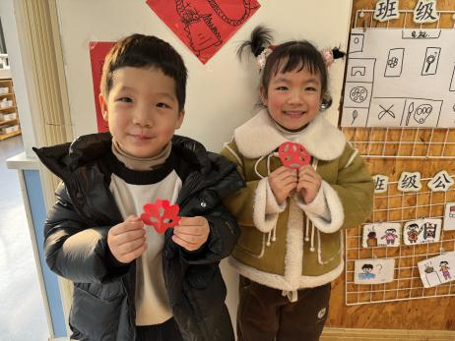 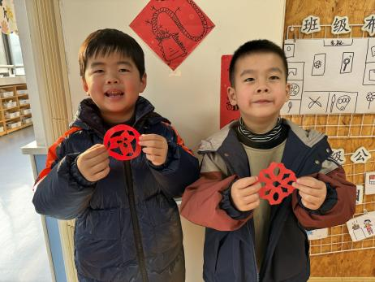 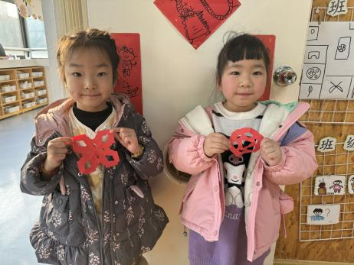

其中能够熟练运用剪刀的幼儿是：**刘星彤、毛子源、于亦潇、吕卓彤、姜怀逸、姜怀兴、史芯宁、王俊贤、高语晴、杨静宸、丁趙妍、梅语辰、田师齐、刘张熙、冯俊杰、朱宸钰、李诗雨、邢冰露**。其他小朋友还需要多多尝试、练习使用剪刀哦！

**一日生活篇**  

|  |  |  |  |  |  |
| --- | --- | --- | --- | --- | --- |
| **姓名** | **使用筷子 （熟练★、一般●）** | **进餐、午睡**  **（吃完睡着★、反之●）** | **姓名** | **情绪 （好★、一般●）** | **进餐、午睡**  **（吃完睡着★、反之●）** |
| **杨子宸** | **请假** | **请假** | **史芯宁** | **★** | **★** |
| **黄英豪** | **★** | **★** | **高语晴** | **★** | **★** |
| **蔡承轩** | **请假** | **请假** | **吕卓彤** | **★** | **●** |
| **梅语辰** | **★** | **★** | **刘若熙** | **请假** | **请假** |
| **于一鸣** | **★** | **★** | **丁趙妍** | **★** | **★** |
| **姜怀逸** | **★** | **★** | **李诗雨** | **★** | **★** |
| **姜怀兴** | **★** | **★** | **杨静宸** | **★** | **★** |
| **肖铭轩** | **请假** | **请假** | **朱宸钰** | **★** | **★** |
| **薛远憬** | **★** | **★** | **陈思予** | **★** | **★** |
| **马皓轩** | **★** | **★** | **于亦潇** | **★** | **★** |
| **冯俊杰** | **★** | **★** | **邢冰露** | **★** | **★** |
| **毛子源** | **★** | **★** | **刘星彤** | **★** | **★** |
| **李进强** | **★** | **★** | **顾一诺** | **★** | **★** |
| **王俊贤** | **★** | **★** | **刘张熙** | **★** | **★** |
| **王俊哲** | **★** | **★** | **田师齐** | **★** | **★** |
|  |  |  | **于依可** | **请假** | **请假** |

**今日早点：牛奶、巴旦木仁、王子牛奶饼干、香脆腰果饼、卷心酥**

**水果： 蜂蜜柚子茶**

**今日午餐食谱：葡萄干蒸饭、胡萝卜土豆炖牛腩、平菇大蒜炒鸡蛋、生菜肉沫粉丝汤**

 **家园配合**  

各位家长好！

《快乐家园》还没带来的幼儿，明天记得带来哦！

执笔人：张洁